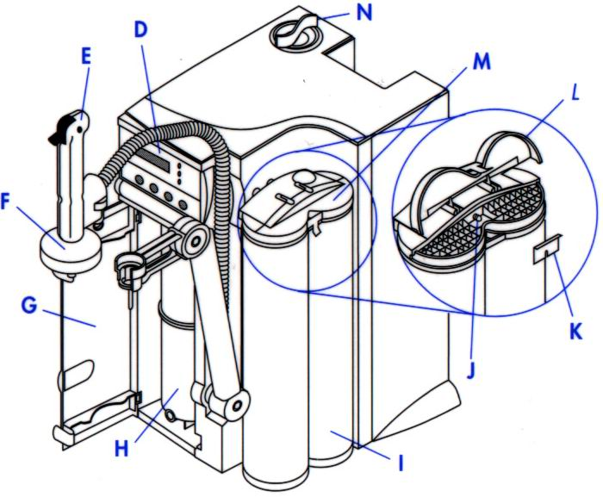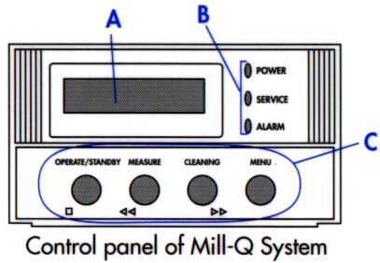
F Millipak最終過濾器
G前保養門
H Quantum純化管匣（耗材）
I Q-Gard純化管匣（耗材）
J 不銹鋼導桿

K純化管匣固定用卡榫
L 轉接頭蓋（掀開狀態）
M轉接頭蓋（正常狀態）
N殺菌投藥口

A液晶顯示幕
B系統狀態指示燈
C控制面板
D控制面板
E取水槍

純水系統狀態指示燈說明
綠燈 | 系統電源開關狀態。 | 可正常使用系統
黃燈 | 需進行保養工作。 | 請注意顯示幕上出現的訊息並照指示處理。
紅燈 | 系統出現不正常狀態如”Cartridge Out”（耗材異位）及其它況狀。 | 請注意顯示幕上出現的訊息，並參考操作手冊或連絡MILLIPORE相關人員。

正常運轉狀態下之訊息顯示
STANDBY  (待機) | Milli-Q系統正處於待機狀態，無法製水，並且沒有自動內部循環功能。如有需要請按OPERATE/STANDBY按鍵。
PRE-OPERATE  (預備運作) | 系統會自動執行每小時5分鐘的內部循環功能。按下取水鍵可使系統進入OPERATE（運轉）狀態並製水。
18.2MΩ.cm  TOC︰4ppb | 表示系統正處於OPERATE（運轉）狀態，並顯示系統之阻抗值，如果系統有安裝A10選配設備時，會自動顯示最近一次TOC（水中有機物）的量測值。
- 預約取水的程序︰
1在PRE-OPERATE狀態下持續按MENU按鍵2秒以上，
PROD TIME SET UP
COUNTER: 0 mm

使顯示幕上顯示右列字眼=====================➔

2利用左/右箭頭之按鍵來增減設定時間或容量，並按下OPERATE/STANDBY按鍵
做設定輸入動作。
3按下取水鍵開始取水，系統會在出水量到達設定值後自動關閉，並顯示
”STANDBY”字眼。
4推回取水鍵，顯示幕會跳到PRE-OPERATE狀態。
維修及警示訊息顯示
訊息顯示 | 表示 |  | 需要做
EXCH CARTRIDGE | Q-Gard, Quantum及MilliPak之功能耗盡。 |  | ※耗材︰MILLIPORE建議(Q-Gard/ Quantum/ MilliPak)此三項耗材需同時更換以避免微生物交互污染問題。耗材名稱請請洽MILLIPORE相關人員。
EXCHANGE UV LAMP | 氧化有機物的UV燈功能號耗盡。 |  | 更換UV燈。
EXCHANGE A10 UV | 監測TOC之UV燈強度降低。 |  | 更換A10 UV燈。
START SANIT | 需執行超濾膜組之清潔殺菌程序。 |  | 請執行此一清潔殺菌程序（請使用3公克的NaOH來殺菌）。
其它相關訊息顯示 |  |  | 如不了解時請與MILLIPORE維修工程師連絡。
按鍵功能說明
按鍵名稱 |  | 說 明
1 OPERATE/STANDBY |  | 雙向按鍵，可切換下列2組模式的一種STANDBY（待機）⬅===➔PRE-OPERATE（預備運作）
2 MEASURE（量測） |  | 可選擇各種水質、水溫的顯示。
3 CLEANING（清潔殺菌） |  | 僅”Biocel”及”Synthesis”需此項功能，全自動清洗殺菌系統內的超過濾膜組。
4 MENU  （系統及耗材相關資料） |  | 可檢查系統相關的資料及耗材使用壽命狀態。

耗材名稱 | 說 明 | 建議使用壽命
Q Gard1/Quantum EX | 內含核子級離子交換，核子級合成活姓碳。 | 6個月~1年
Millipak 40 | 0.2μm PVDF絕對過濾膜。 | 3~6個月
UV Lamp | 185/254 nm UV燈，可有效去除水中有機物。 | 1年
Pyrogard UF膜 | 超過濾膜組5000MWCO，可有效去除水中內毒素，分解性酵素及膠體。 | 2年
※取水時之注意事項︰
1取水時請注意阻抗值是否會穩定在18.2MΩ.cm。
2取水時請注意除了綠色指示燈以外，其它燈（黃燈及紅燈）是否也亮著，如有亮請進一步處理。
3取水時請注意顯示幕上提示的訊息是否一直未處理。
4取水時請注意是否有漏水問題。
5如發現無法製水時，請先確認RO儲水槽中是否有水可用/進水閥是否被關/空氣卡在Millipak40上/系統是否開到PRE-OPERATE狀態/系統的紅色指示燈是否有亮等，如有上述情況發生請立即與MILLIPORE維修工程師連絡。 Version 2 (96) – May 2003

